Лабораторная работа №6.  
Детерминированные циклические вычислительные процессы с управлением по индексу.

Задача№1.  
Тема: Детерминированные циклические вычислительные процессы с управлением по индексу.  
Цель: Реализовать детерминированные циклические вычислительные процессы с управлением по индексу средствами Pascal.ABC.net  
Оборудование: PascalABC.NET, draw.io.  
Условие задачи: 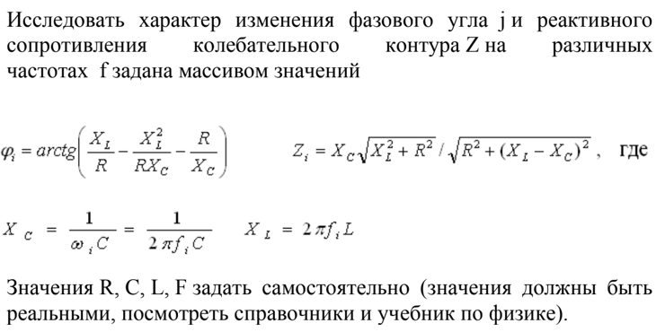

Мат.Модель:  
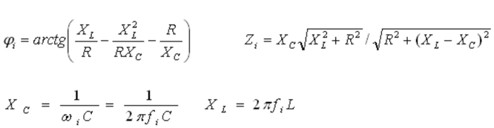

Блок-схема:  
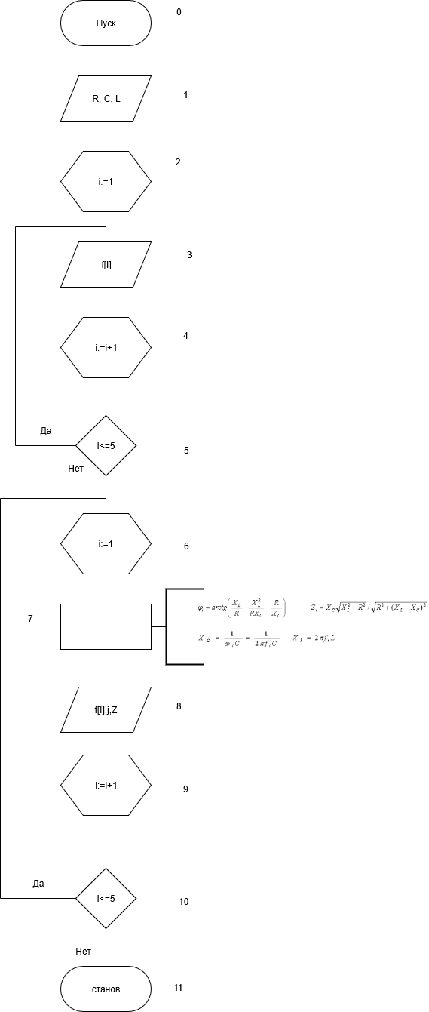

Идентификаторы:

|  |  |  |
| --- | --- | --- |
| f | Массив | real |
| R | Переменная | real |
| C | Переменная | real |
| L | Переменная | real |
| j | Переменная | real |
| XC | Переменная | real |
| XL | Переменная | real |
| Z | Переменная | real |
| i | Параметр цикла | integer |

Код программы:  
**Program** Zadanye_1;

**Var**

f: **array**[1..5] **of** real;

R,C,L,j,XL,XC,Z:real;

i:integer;

**begin**

Writeln('Введите R, C, L');

Readln(R,C,L);

**for** i:=1 **to** 5 **do**

**begin**

Writeln ('Введите ', i,'-ое ', 'значение f');

Readln(f[i]);

**end**;

**for** i:=1 **to** 5 **do**

**begin**

XC:=1/(2*pi*f[i]*C);

XL:=2*pi*f[i]*L;

j:=arctan((XL/R)-((XL*XL)/(R*XC))-(R/XC));

Z:=(XC*sqrt(XL*XL+R*R))/sqrt(R*R+((XL-XC)*(XL-XC)));

Writeln('При частоте ',f[i],' фазовый угол будет равен ',j,' а реактивное сопротивление кол.контура ',Z);

**end**;

**end**.

Итог программы:  
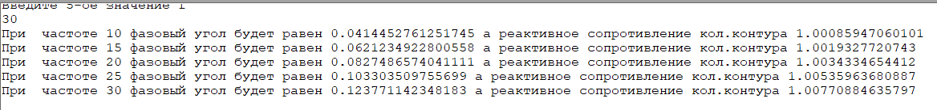

Анализ результатов вычисления:  
Учтены приведения типов и осуществлён форматированный вывод.

Задача№2.

Условие задачи: Одномерный массив задан случайным образом. Организовать вывод массива. Найти сумму его элементов, вычислить среднее арифметическое его элементов.  
Мат. Модель:  
sum:=sum+mas[i]  
sa:=sum/5  
Блок-схема:  
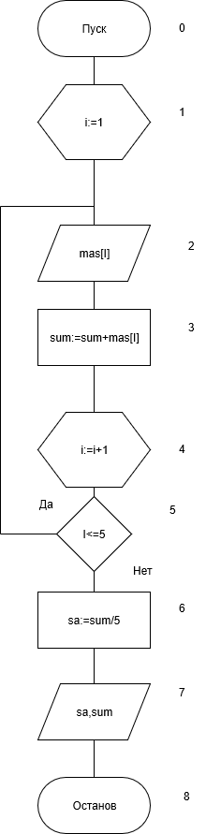

Идентификаторы:

|  |  |  |
| --- | --- | --- |
| mas | Массив | integer |
| i | Параметр цикла | integer |
| sum | Сумма | integer |
| sa | Среднее арифметическое | real |

Код программы:  
**Program** Zadanye_2;

**Var**

mas: **array** [1..5] **of** integer;

sa:real;

i,sum:integer;

**begin**

randomize;

**for** i:=1 **to** 5 **do**

**begin**

mas[i]:=random(100);

Write(mas[i],' ');

sum:=sum+mas[i];

**end**;

Writeln ();

sa:=sum/5;

Writeln('Сумма всех членов массива равна ',sum,' а среднее арифмитическое ',sa);

**end**.

Итог программы:  
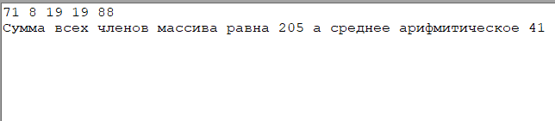

Анализ результатов вычисления:  
Учтены приведения типов и осуществлён форматированный вывод.

Задачи за 2 балла:

Задача№1  
Условие задачи: Одномерный массив вводится пользователем с клавиатуры. Переставить элементы массива, стоящие на четных и нечетных местах. задачу решить без проверки на четность индексов массива.  
Мат.Модель:  
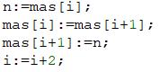

Блок-схема:  
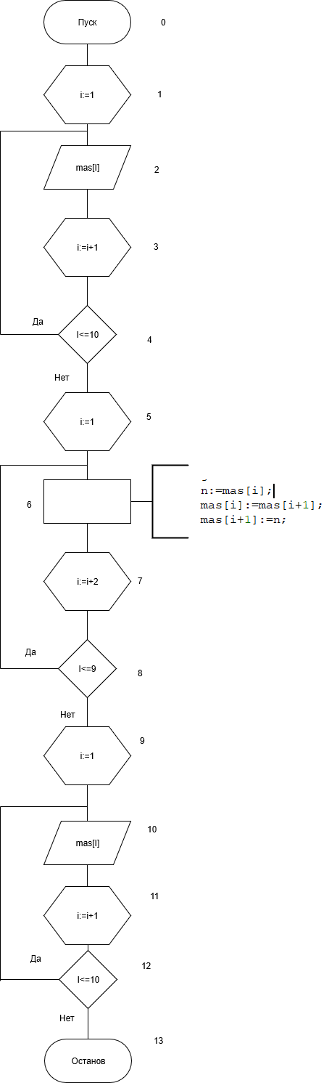

Идентификаторы:

|  |  |  |
| --- | --- | --- |
| mas | Массив | integer |
| i | Параметр цикла | integer |
| n | Переменная | integer |

Код программы:  
**Program** Zadanye_1;

**var** mas:**array** [1..10] **of** integer;

i,n:integer;

**begin**

writeln ('Введите 10 элементов массива');

**for** i := 1 **to** 10 **do**

Read (mas[i]);

i:=1;

**while** i <=9 **do**

**begin**

n:=mas[i];

mas[i]:=mas[i+1];

mas[i+1]:=n;

i:=i+2;

**end**;

**for** i := 1 **to** 10 **do**

Write (mas[i], ' ');

**end**.

Итог программы:  
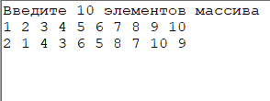  
  
Анализ результатов вычисления:  
Учтены приведения типов и осуществлён форматированный вывод.

Задача№2.  
Условие задачи: Заданы массивы A(5) и B(5). Получить массив C(10), расположив в начале его элементы массива A, а затем – элементы массива B. Для формирования массива С использовать один цикл.  
Мат.Модель:  


Блок-схема:  
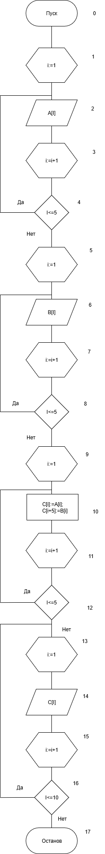

Идентификаторы:

|  |  |  |
| --- | --- | --- |
| A | Массив | integer |
| B | Массив | integer |
| C | Массив | integer |
| i | Параметр цикла | integer |

Код программы:  
**Program** Zadanye_2;

**Var**

A: **array** [1..5] **of** integer;

B: **array** [1..5] **of** integer;

C: **array** [1..10] **of** integer;

i:integer;

**begin**

randomize;

Write('A: ');

**for** i:=1 **to** 5 **do**

**begin**

A[i]:=random(100);

Write(A[i],' ');

**end**;

Writeln();

Write('B: ');

**for** i:=1 **to** 5 **do**

**begin**

B[i]:=random(100);

Write(B[i],' ');

**end**;

Writeln();

Write('C: ');

**for** i:=1 **to** 5 **do**

**begin**

C[i]:=A[i];

C[i+5]:=B[i];

**end**;

**for** i:=1 **to** 10 **do**

Write(C[i],' ');

**end**.

Итог программы:  
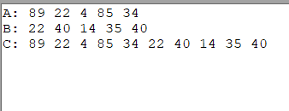  
Анализ результатов вычисления:  
Учтены приведения типов и осуществлён форматированный вывод.